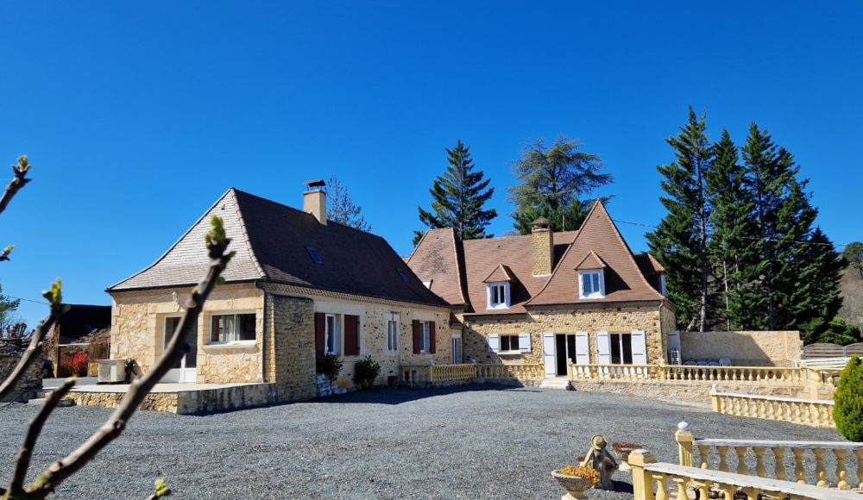 | 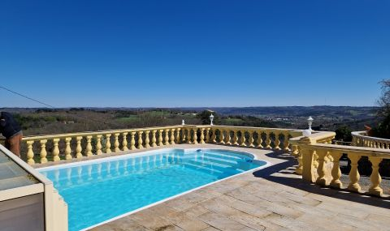
 | 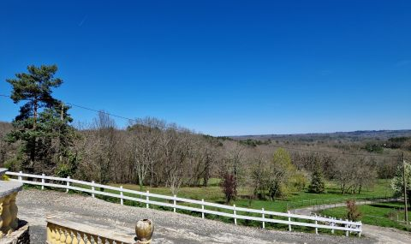

 | 7 297 m² 23,850 m² 3 | Scannez moi !  
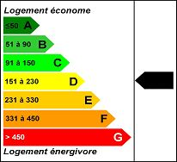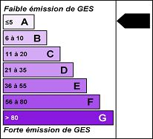  Date de réalisation DPE : 30.03.2022  Année de référence :  Montant bas supposé et théorique des dépenses énergétiques: 730 €  Montant haut supposé et théorique des dépenses énergétiques: 1030 € | 630 000 € H.A.I * * Prix honoraires exclus : 600 000 € * Honoraires charge acquéreur : 0 TTC  Région LE BUGUE - Maison Ancienne Ref : AP2509  Cet ensemble périgordin comprend : 3 habitations dont Maison principale et 2 gîtes ou maisons d'amis, au total plus de 330m2 habitables. Maison principale avec Cuisine aménagée, salon, 3 chambres, 2 salles d'eau. 2 gîtes de 3 pièces principales chacun et agrandissements possibles. Quelques travaux de finitions et de déco apporteront la touche finale. Accès par allée privée et portail en fer forgé. Prairie, Piscine, terrasses sur vue panoramique.  Les informations sur les risques auxquels ce bien est exposé sont disponibles sur le site Géorisques: www.georisques.gouv.fr

